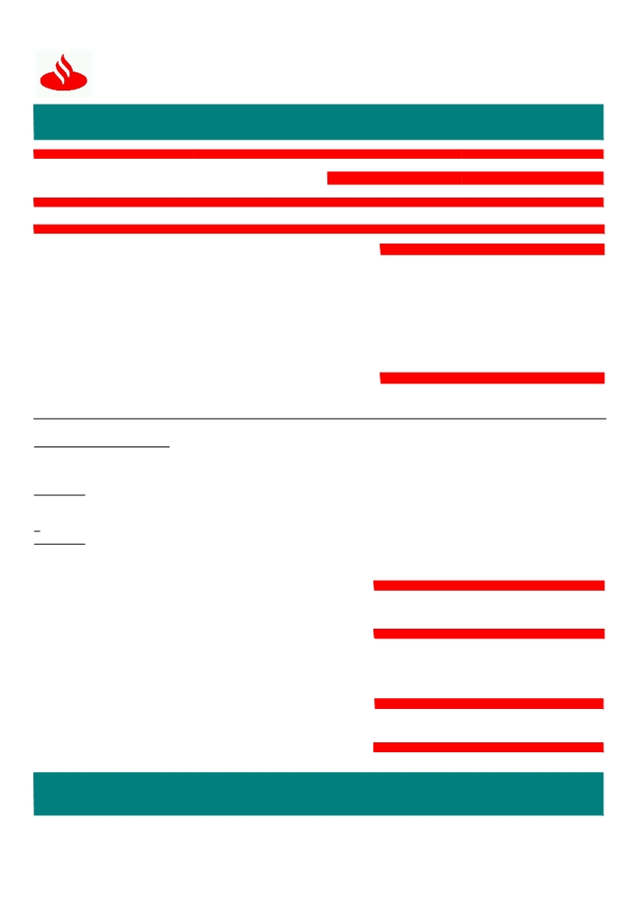

Santander
Banco Santander Chile
97.036.000 -K

COMERCIO

SEÑORES
✗

EXTERIOR

FECHA EMISION FOLIO

RTR DNA CHILE SA 14 de ABRIL del 2016
LA ESTERA 668 SUCURSAL
LAMPA REGION MET. CHILE RUT : 78.445.250-6 205 BCA EMPRESAS
ASUNTO
AVISO DE COBERTURA FINANCIAMIENTO MX
DETALLE
Estimado Cliente: DATOS BASICOS
SU REFERENCIA
De acuerdo a sus instrucciones hemos efectuado cobertura de la NUESTRA REFERENCIA
Carta de Crédito indicada en referencia. MONEDA
MONTO PAGADO
Total Capital $ 3,606,356.00 VALIDEZ
Total Intereses $ 65,337.00
Total Interes Financ 2
F875905
DEPARTAMENTO
Prestamos

F875905
USD
5,472.38
26/04/16

días $ 0.00

Total Impuestos $ 14,278.00 CTA.CTE. 00000000646022475

TOTAL A PAGAR $ 3,671,693,00 INDICADORES FINANCIEROS
TIPO DE CAMBIO PACTADO 670.95

PARIDAD 1.000

Otros Gastos e Impuestos

Planillas

Intereses
08-04-2016 14-04-2016 205 TASA 2.6400 670.95

DATOS DE APLICACIÓN
ORIGEN DE LOS FONDOS:
OTORGAMIENTO

OTROS DATOS

TASA 2.6400

SUS CONTACTOS SON :
Si requiere mayor información favor contactar a su Ejecutivo de Cuenta o Ejecutivo de Negocio Internacional.
CONTROL INTERNO
A través de Office Banking podrá obtener información de sus operaciones realizadas. En Cartola de flujo se encuentra disponible liquidación contable y copia de Swift si corresponde. En Cartola de Stock visualiza sus operaciones vigentes.
Este formulario no necesita firma manuscrita, los datos contenidos, han sido validados y autorizados por supervisores interno

